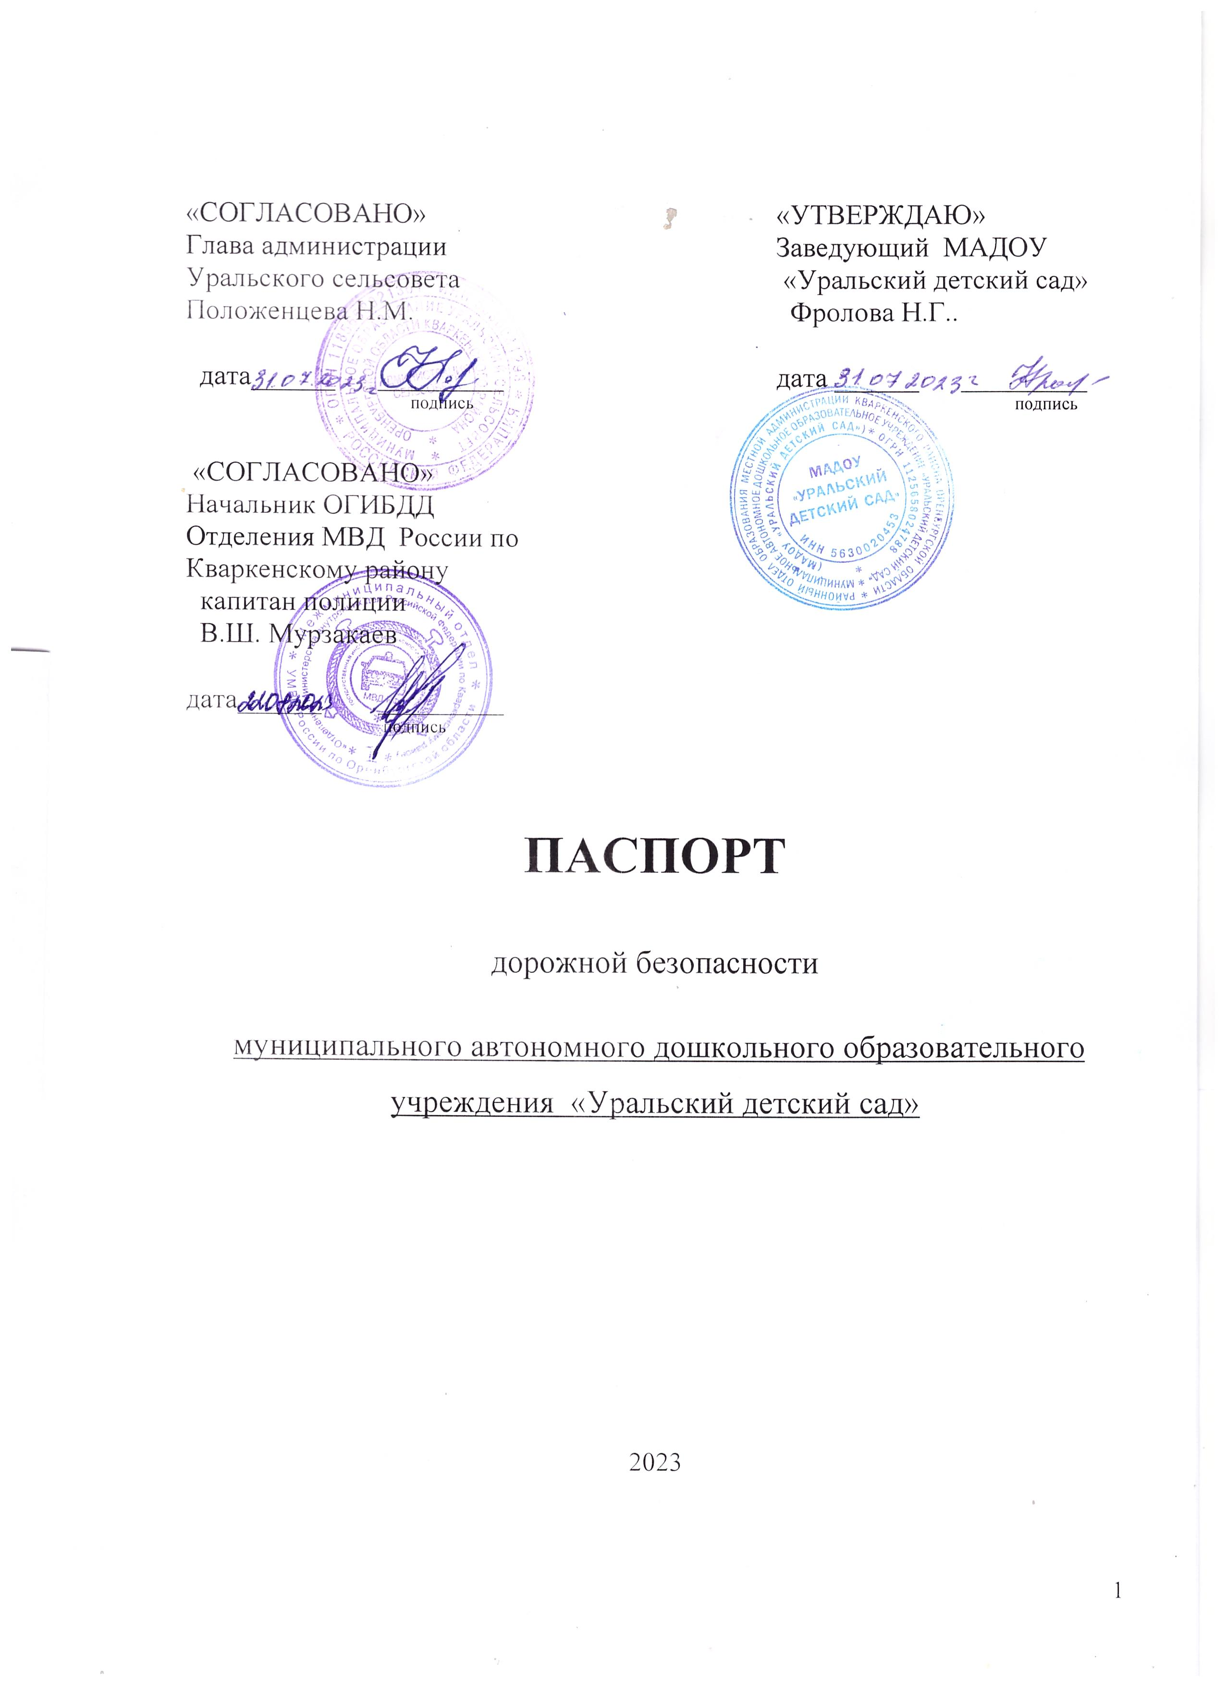

Общие сведения
Муниципальное автономное дошкольное образовательное учреждение «Уральский детский сад»
Тип ОУ :Муниципальное автономное дошкольное образовательное учреждение «Уральский детский сад»
Юридический адрес ОУ: 462876 Оренбургская обл, Кваркенский пайон, с.Уральское, ул.Центральная , д.6__
Фактический адрес ОУ: __462876 Оренбургская обл, Кваркенский пайон, с.Уральское, ул.Центральная , д.6
Руководитель ОУ:
Директор (заведующий) - Фролова Наталья Геннадьевна 26-3-37 (фамилия, имя, отчество) (телефон)
Ответственные работники муниципального органа образования : Начальник РОО - Московкин Иван Сергеевич (должность) (фамилия, имя, отчество)
2-10-94
(телефон)
Ответственные от Госавтоинспекции:
Начальник ОГИБДД Отделения МВД России по Кваркенскому району капитан полиции Мурзакаев Валерий Шаукатович
(должность) (фамилия, имя, отчество)
Инспектор по пропаганде безопасности дорожного движения, лейтенант полиции Асауф К.Я.
(должность) (фамилия, имя, отчество)
835365-2-20-36
(телефон)

Ответственные работники за мероприятия по профилактике
детского травматизма, Приказ № 17 от 31.07.2023 г:
Воспитатель детского сада Хаюрлина Улболсын Абдулловна 26-3-37
(должность) (фамилия, имя, отчество) (телефон)
Руководитель или ответственный работник дорожно- эксплуатационной организации, осуществляющей содержание УДС* Глава администрации Уральского сельского совета: Положенцева Н.М. 26-2-22
(фамилия, имя, отчество) (телефон)
Руководитель или ответственный работник дорожно -эксплуатационной
организации, осуществляющей содержание ТСОДД*
Глава администрации Уральского сельского совета: Положенцева Н.М. 26-2-22
(фамилия, имя, отчество) (телефон)
Количество детей 20
Наличие уголка по БДД __имеется, на 1 этаже и в группе (если имеется, указать место расположения)
Наличие класса по БДД не имеется
(если имеется, указать место расположения)
Наличие авто городка (площадки) по БДД не имеется
Наличие автобуса в ОУ __не имеется____
Время пребывания детей в ДОУ:
С 8:30 до 17:30 ч.

Телефоны оперативных служб:
МЧС-01 (2-15-25)
ОНД-2-11-07
ЕДДС-2-14-76
Дежурная часть-2-11-77

Содержание
- План- схемы ОУ:
- Район расположения ОУ, пути движения транспортных средств и детей

- Маршруты движения организованных групп детей от ОУ к СДК;

- Маршрут безопасного пешеходного движения воспитанников МАДОУ «Уральский детский сад».
План-схемы ОУ.
План-схема района расположения ДОУ,пути движения детей
Вход

Дет.сад

ул.Центральная
ул.Целинная

Жилой дом
Жилой дом
Жилой дом

движение транспорта

Маршруты движения организованных
групп детей от ДОУ к Дому Культуры
ул.Школьная
магазин

Вход

Дет.сад

ул.Целинная

Жилой дом
Жилой дом
Жилой дом
Дом культуры

движение транспорта

движение детей

Приказ № 17
по МАДОУ «Уральский детский сад»
от «31» июля 2023 г.

о назначении ответственного
за мероприятия по профилактике
детского травматизма в детском саду

В связи с приближением очередного учебного 2023-2024 г

ПРИКАЗЫВАЮ:

- Хаюрлину У.А. назначить ответственным за мероприятия по профилактике детского дорожно- транспортного травматизма в муниципальном автономном дошкольном образовательном учреждении «Уральский детский сад».
2.Контроль над исполнением приказа оставляю за собой.

С приказом ознакомлена: __________/ ХаюрлинУ.А./

Заведующий МАДОУ «Уральский детский сад» __________ /Фролова Н.Г./

